1. Tổng quan chung

Về chữ và font chữ, cố gắng tạo consistent để lúc kéo xuống tạo sự hài hòa.

1. Phần slides sản phẩm

Ngoài những comment anh có nói trên zalo, xem thử giúp anh có tạo được hiệu ứng PULSE cho các phần Ảnh Iphone + phần nội dung đính kèm phía bên phải không nha (**ví dụ: như video về Tpbank** – anh gửi ngoài Zalo nha) và phần ảnh xe máy

**Bold** bổ sung phần nội dung như này giúp anh nhé

* **Không cần** tài sản thế chấp
* Chi phí vay **hợp lý**
* **Hỗ trợ tối đa** về giới hạn về lịch sử tín dụng

1. Phần đối tác

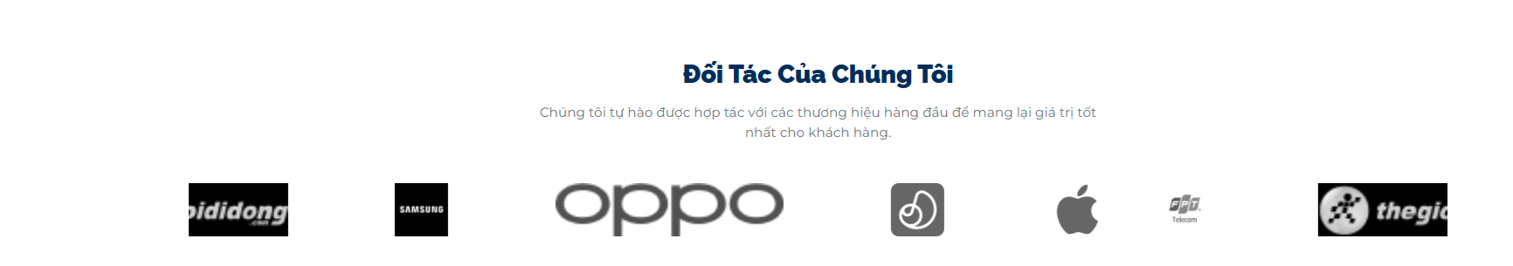

Để Đối tác của chúng tôi và nội dung chữ là OKIE rồi.

Giúp anh cứ để sáng hết màu lên nha, cái này cần nổi bật luôn. Chứ không phải trỏ vào mới nổi bật. Trỏ vào thì LOGO hiện ra kích cỡ TO hơn (như thế mới chuẩn)

Hơi khó nhưng giúp anh để các logo same same kích thước nhau một chút nhé, để thuần logo thôi, ảnh nào có lẫn background thì vứt vào AI để nó bỏ background đằng sau đi nha. Để to LOGO lên.

Hiện tại trong website cũ (t86.com.vn), a thấy kích thước này có vẻ hợp lý.

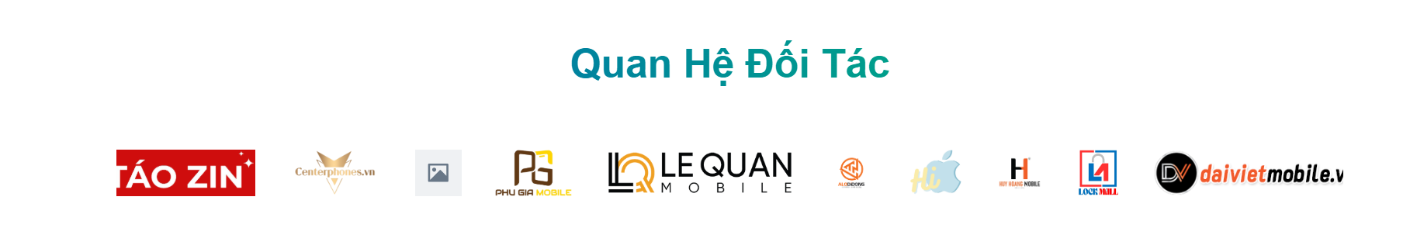

1. HERO BANNER ĐỐI TÁC

* Đổi cái ảnh background giúp anh nhé => **ảnh gửi ngoài zalo nha em**
* Đổi nội dung chỗ “Xem đối tác” thành “Liên hệ ngay” => sau này a sẽ cho link đến cái **hotline** (như đang có ở cái website cũ – t86.com.vn)

1. LIÊN HỆ VỚI CHÚNG TÔI

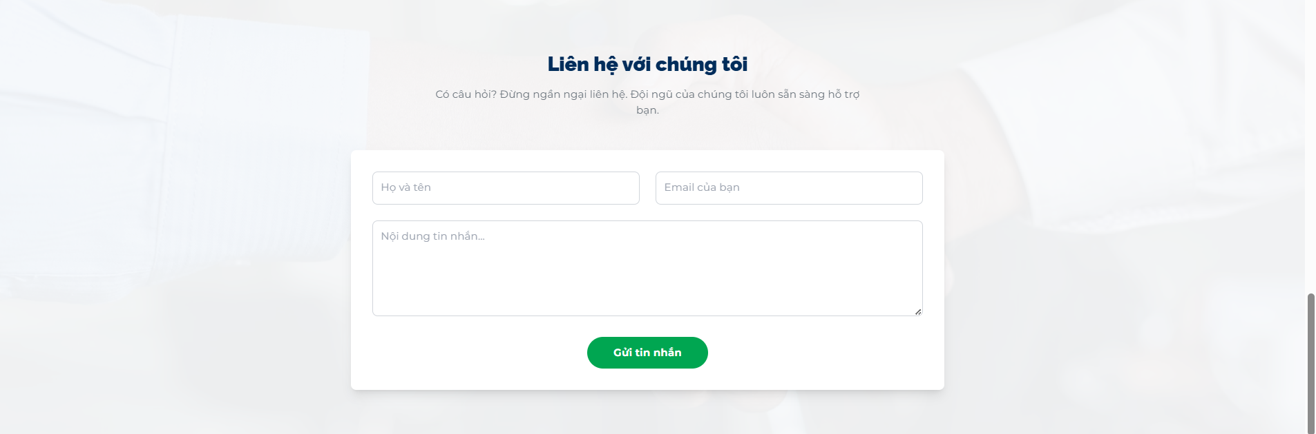

Phần này thì không cần em ạ,

1. FOOTER

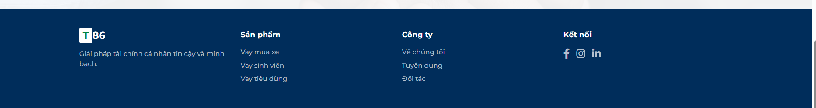

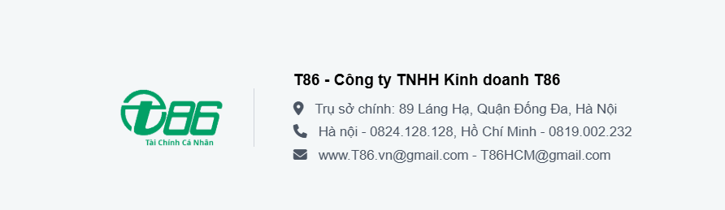

Sửa nội dung theo thông tin này giúp anh nhé,  không cần viết tắt này, để là Công ty ….. thôi

1. VỀ CHÚNG TÔI

Mình sẽ trình bày Phần Về Chúng tôi, ở một page nhỏ và không để lên trang chính.

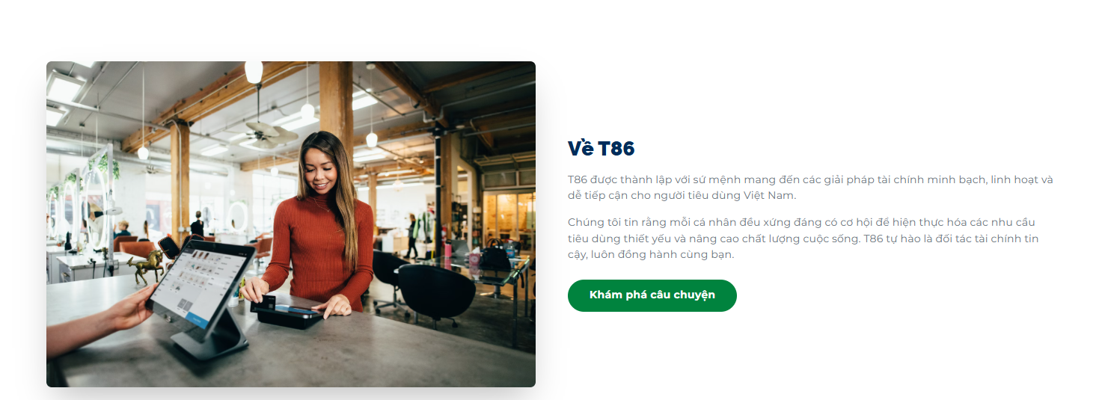

Page nhỏ chính là cái em tạo rồi đó

Page nhỏ đấy cho anh tìm ảnh background và suy nghĩ thêm nha

1. Phần số liệu này:



Mình có tăng CHIỀU DỌC một chút, sau đó ghép các ảnh (các ô crop nhỏ xinh xinh – hình vuống) mờ mờ đằng sau các số liệu được không nhỉ. Sau đó mình sẽ làm thật nổi bật số liệu này lên.

Anh đang có rất nhiều ảnh kiểu kiểu này.

